Přechod pro chodce třída osvětlení M5
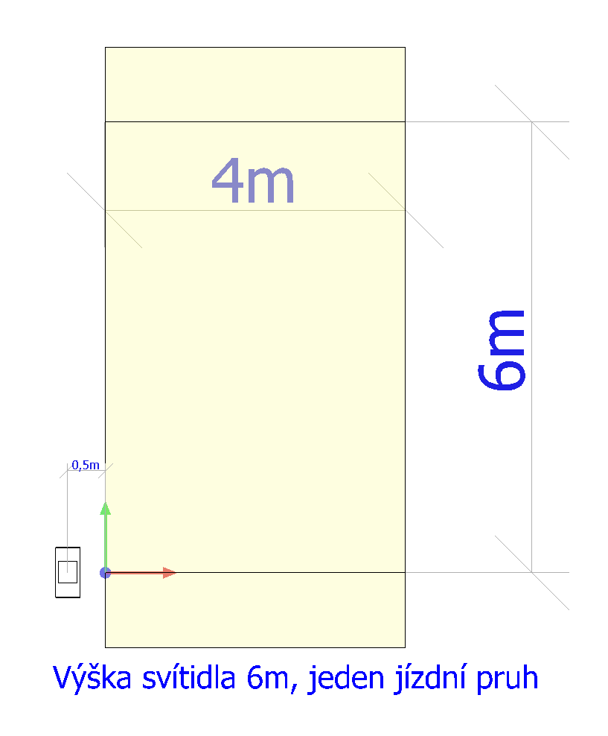

Podchod třída osvětlení C5
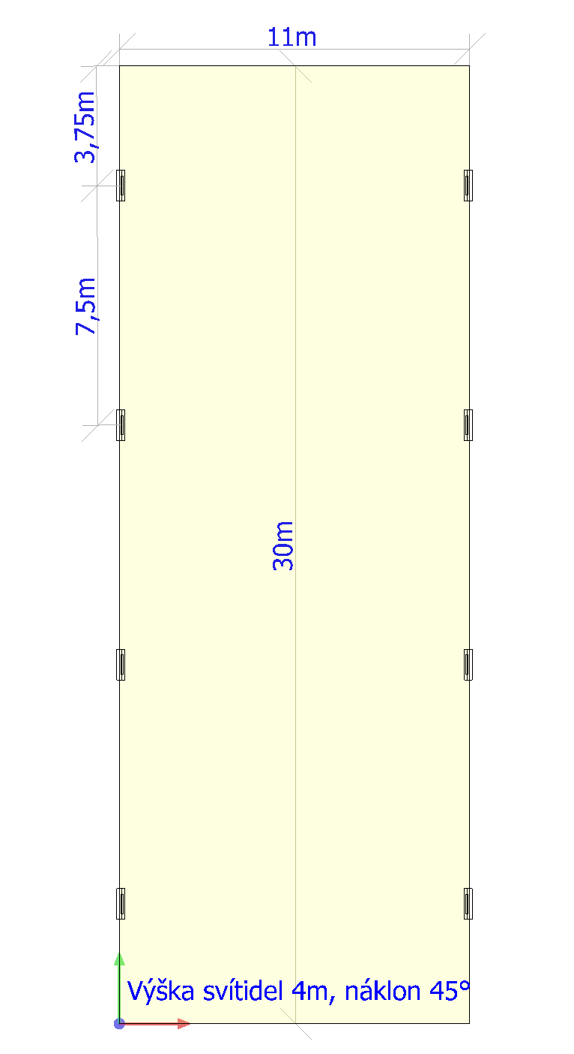

Výpočet RS M5 – dle výpočtu č. 7 – Emax. 5lx při 100% intenzitě
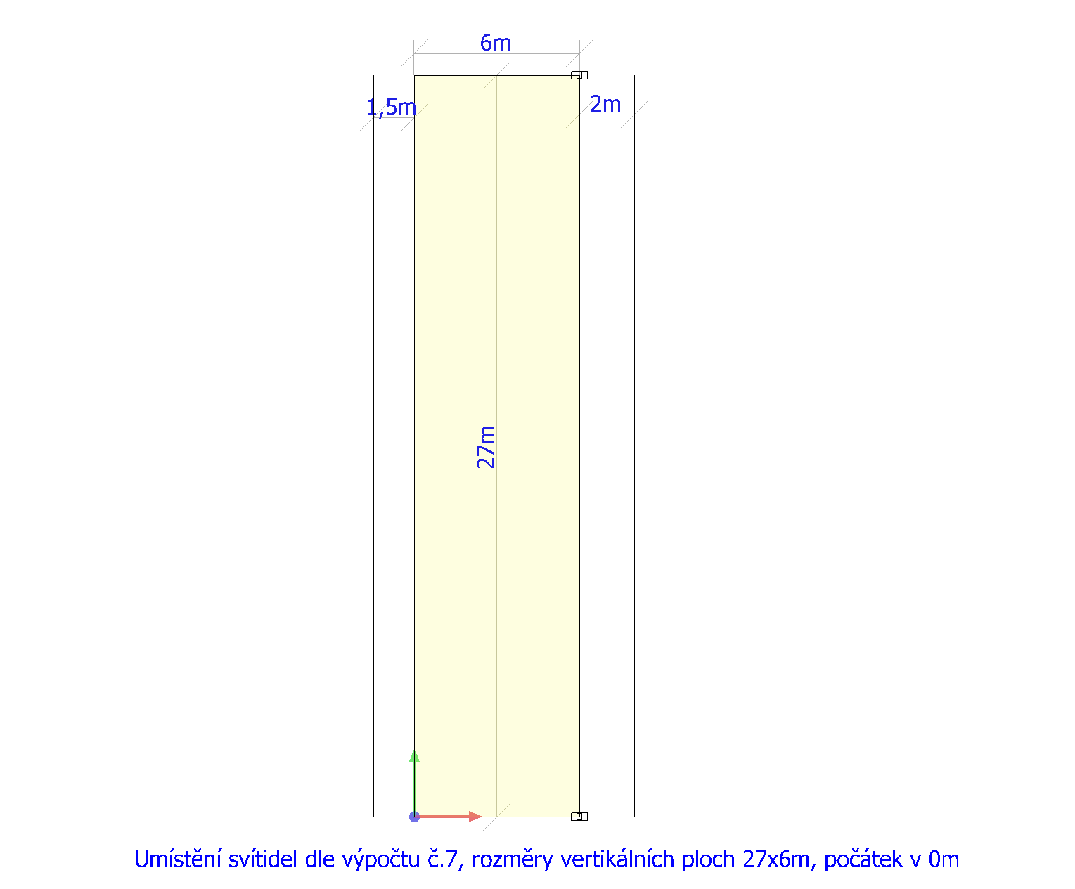

Výpočet RS P4 – dle výpočtu č. 1 - Emax. 2lx při 100% intenzitě
